# ОТЧЕТ ЗА ДЕЙНОСТТА НА НЧ „ПРОБУДА 1908”

# с. ПОПОВИЦА ЗА 2019 г.

Годината бе изпълнена с разнообразна дейност, с много осъществени изяви и значима културна дейност. През 2019 година читалището осъществяваше дейността си в съгласие със своите програмни цели, заложени в Устава и ЗНЧ. Основните насоки в работата ни бяха свързани с поддържане авторитета и надграждане на дейността в читалището чрез създаване на условия за художественотворческото реализиране и изява на действащите към читалището формации и с поддържане на материалната база. В действията си прилагахме екипния принцип, като се стараехме да създадем максимално добра атмосфера за работа. В рамките на субсидирания бюджет подпомагахме и финансово обезпечихме нормалното функциониране на творческите състави, както и положихме усилия в търсене на нови възможности за обогатяване на културния календар.

Читалището разполага с общообразователна библиотека, утвърдена като средище за знания, сформирана като активна мрежа, която съдейства за приобщаване на гражданите към глобалното информационно общество достъпно до интернет и онлайн информация. Библиотеката обслужва читателите от селото и учениците от съседните села - Милево, Селци, Богданица и Ахматово с материали и библиографска информация и посетители ползващи компютри. Библиотеката разполага с фонд от 10995 библиотечни единици, състоят се от художествена и отраслова литература. Книжният фонд е разпределен в заемна за възрастни и деца и читалня. Всяка година се закупува нова литература. За миналата година набавената литература е 155 тома – художествена и отраслова. Читателите през 2019 г. са 207 от различна възраст. Оказано е съдействие при публикуването на обяви, търсене на работа в интернет сайтове и подготвяне на документи за кандидатстване за работа, помощ при изготвяне на проекти на учениците във връзка с учебния процес и съдействие при изготвяне на материали за организирането на празници по желание на потребителите. Със съдействието и участието на децата от детската градина и училището се организират посещения в библиотеката за запознаване с работата в библиотеката и необходимостта от четенето на книги. Като неразделна част от читалището библиотеката участва в културния живот на селото и съдейства за съхраняване на традициите. Подреждаме витрини и изложби на книги и справочна литература за всички празници в културния календар.

**Друга основна дейност на читалището е художествената самодейност:**

**Фолклорна певческа група „Пъстра китка” се ръководи от музиканта Добри Вълчев.** Групата има богат и разнообразен материал. Изучава фолклорни песни от различни области на страната. Участва в мероприятия организирани от читалището и общината, обогатява своя певчески репертоар според участията си и тематиката на мероприятията в различни музикални събития.

01 май – Юбилеен концерт – 110 години НЧ „Пробуда 1908” с. Поповица

11 май – Четвърти „НАРОДЕН СЪБОР ПЛОВДИВ” 2019 парк „ЛАУТА”

17 май - Фолклорен събор „Хоро се вие” - Катуница 2019

30 юни – АРТ Фест „Тайните на Бабината ракла” – с. Ягодово 2019

14 юли – „Фолклорна магия” - 2019 Национален фестивал за народно творчество Банско

18 август - Фестивал на народното творчество и „Събор на чешмарите” – Доспат 2019

03 октомври – ПЕТНАДЕСЕТИ ФОЛКЛОРЕН СЪБОР „ЗЛАТНА ЕСЕН” – гр. Симеоновград

**Певческа група „Бяла лилия” е създадена през 2011 г. Неин ръководител и акордионист е Янко Петков”.**  И през отчетния период групата има много участия както на местно така и на регионално и национално ниво.

01 май – Юбилеен концерт – 110 години НЧ „Пробуда 1908” с. Поповица

23 май – Фестивал „Георги Пендов” Садово 2019

15 юни – VІІІ МЕЖДУНАРОДЕН ФОЛКЛОРЕН ФЕСТИВАЛ „АТЛИМАНСКА ОЪРЛИЦА” - 2019 г. – Китен

30 юни – 11-ти НФФ „Столетово пее и танцува 2019” с. Столетово, общ. Карлово

20 юли - Събор на народното творчество и животновъдство – „Рожен” - 2019

09 септември – ХVІ Национален събор за автентичен фолклор „От извора” с. Труд – 2019

14 септември – Царацово- НФФ „По терлици и шевици”, с. Царацово, общ. Марица

03 октомври – ПЕТНАДЕСЕТИ ФОЛКЛОРЕН СЪБОР „ЗЛАТНА ЕСЕН” – гр. Симеоновград

**Певческа група за изпълнение на възрожденски и патриотични песни „Родолюбка” с ръководител Магдалена Ахрянова и акордионист Никола Давчев**19 февруари – 146 години от Обесването на Васил Левски – Параклиса „Св. Никола” местността Аязмото

19 април – Дни на възрожденската и патриотична песен „ТОПЧЕТО ПУКНА” – 143 години АПРИЛСКА ЕПОПЕЯ 1876, гр. Клисура

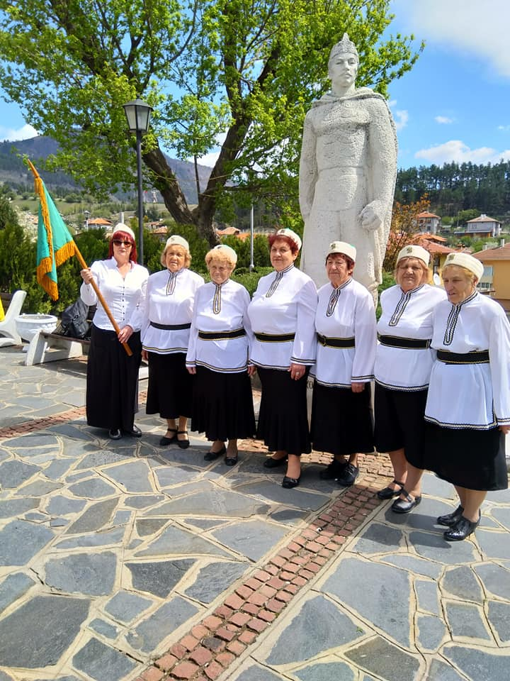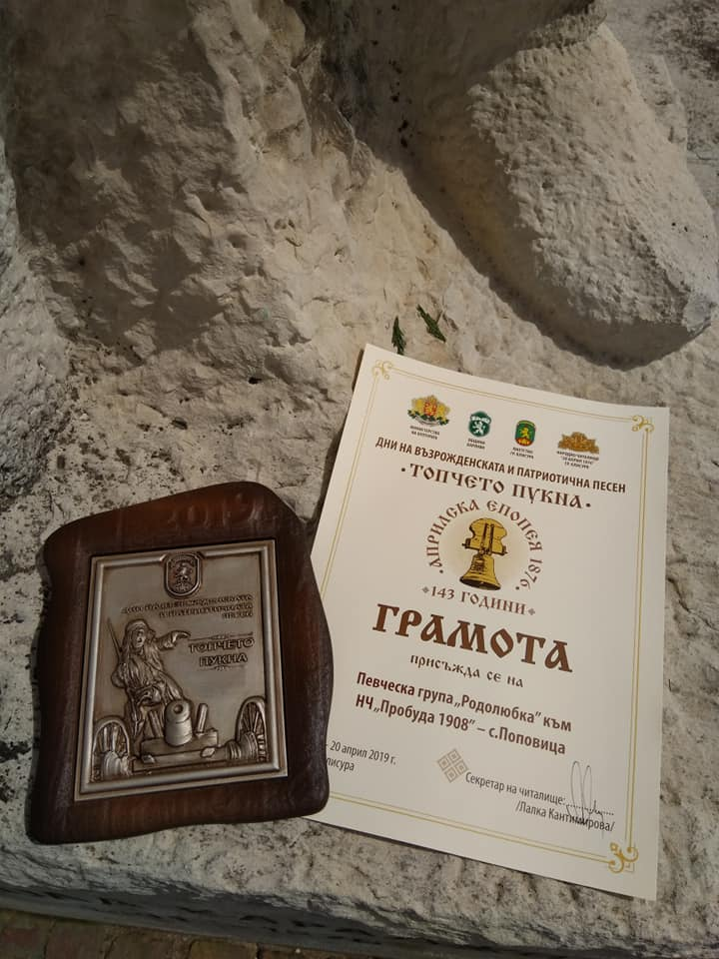

01 май – Юбилеен концерт – 110 години НЧ „Пробуда 1908” с. Поповица

**Група за стари градски и шлагерни песни – ръководител и акомпанимент на китара Петър Драганов**

01 май – Юбилеен концерт – 110 години НЧ „Пробуда 1908” с. Поповица

21 декември – Коледен концерт

**Любителска театрална формация „Ентусиасти”**

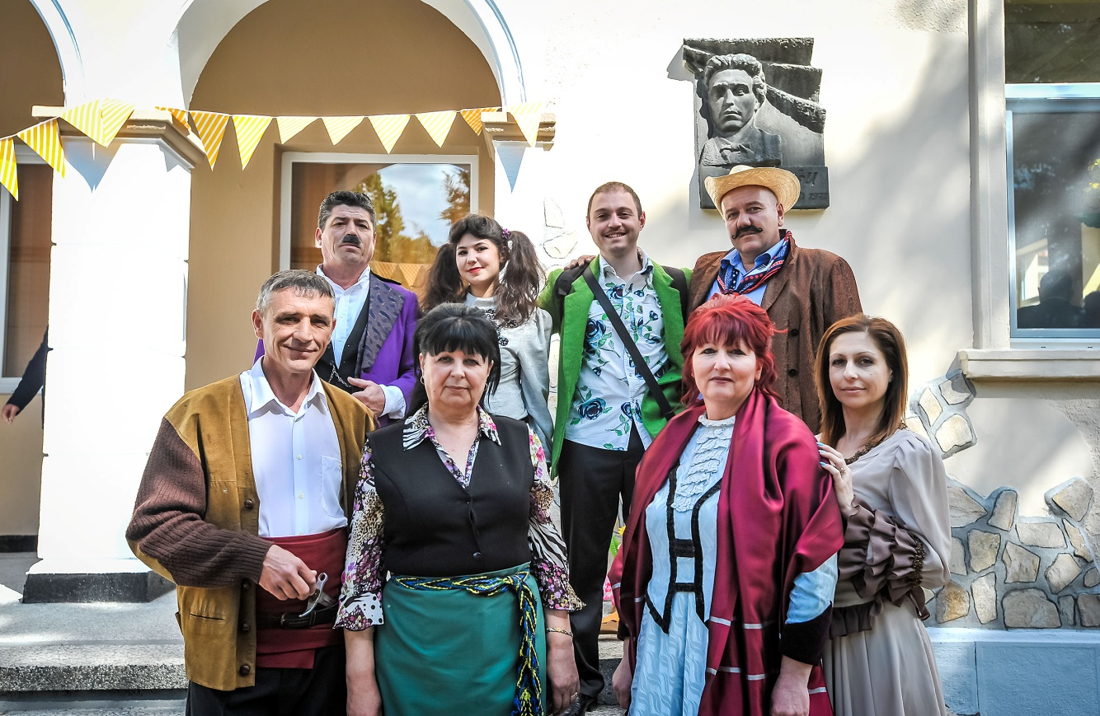

01 май – Юбилеен концерт – 110 години НЧ „Пробуда 1908” с. Поповица

15 юни – Празник на селото. Традиционен събор „Св. Дух”

21 декември – Коледен концерт

## Клуб за пресъздаване на народни обичаи „Традиция”

21 януари – организиране и участие в празника „Ден на родилната помощ” 19 февруари – Обесването на Васил Левски – Параклис „Св. Никола” България

8 март - Ден на жената

25 март – „Благовещение” – Традиционен празник организиран и провеждан в Поповица с участието на селата от Община Садово;

15 юни - ТРАДИЦИОНЕН СЪБОР на с. Поповица „Св. Дух”

21 ноември – Ден на християнското семейство

Децата от танцовите състави към нашето читалище продължават да израстват като добри танцьори във фолклорното изкуство. Достойно се представят на сцената в различните мероприятия. Те са най –голямата гордост и най-малкото живо съкровище в Поповица. Публиката с удоволствие се наслаждава на красотата и техните изпълнения на български народни танци. С радост и затаен дъх гледа всяко изпълнение и с бурни аплодисменти ги посреща и изпраща на сцена. Танцовите състави активно участва в културния календар.

**МлТС „Тракийка”** – в тази група танцуват най-големите момичета от 15 до 18 години. Те имат най-голям опит и съответно показват най-добри умения в изпълнението и сложността на българските народни танци. Винаги са високо оценявани от журито по участия с конкурсен характер. През 2019 г. те спечелиха сребърен медал в категория „Дръж се земьо” на Национален фестивал за народно творчество „Фолклорна магия” - 2019, Банско в надпревара с повече от 150 танцови състава от цялата страна и златен медал в Царацово от фолклорния фестивал „По терлици и шевици”.

25 март – „Благовещение” в р-т „Явата”

01 май – Юбилеен концерт – 110 години НЧ „Пробуда 1908” с. Поповица

12 май – Четвърти „НАРОДЕН СЪБОР ПЛОВДИВ” 2019 парк „ЛАУТА”

15 юни – Празник на селото. Традиционен събор „Св. Дух”

14 юли – „Фолклорна магия” - 2019 Национален фестивал за народно творчество Банско

14 септември – НФФ „По терлици и шевици”, с. Царацово, общ. Марица

21 декември – Коледен концерт

**ДТС „Ритъм” –** момичетата, които са подготвени достойно да заместят най-добрите, а именно МлТС „Тракийка”

25 март – „Благовещение” в р-т „Явата”

01 май – Юбилеен концерт – 110 години НЧ „Пробуда 1908” с. Поповица

12 май – Четвърти „НАРОДЕН СЪБОР ПЛОВДИВ” 2019 парк „ЛАУТА”

15 юни – Празник на селото. Традиционен събор „Св. Дух”

21 декември – Коледен концерт

**ДТС „Хоп- троп” през миналата година бяха в категория средна възрастова груп.** В Банско бяха отличени с Бронзов медал - участници до 13 години.

25 март – „Благовещение” в р-т „Явата”

01 май – Юбилеен концерт – 110 години НЧ „Пробуда 1908” с. Поповица

12 май – Четвърти „НАРОДЕН СЪБОР ПЛОВДИВ” 2019 парк „ЛАУТА”

15 юни – Празник на селото. Традиционен събор „Св. Дух”

14 юли – „Фолклорна магия” - 2019 Национален фестивал за народно творчество Банско

21 декември – Коледен концерт

**ДТС „Гайтанче” са най-малките танцьорчета към читалището в момента.** През 2019 те участваха вследните изяви:

01 май – Юбилеен концерт – 110 години НЧ „Пробуда 1908” с. Поповица

12 май – Четвърти „НАРОДЕН СЪБОР ПЛОВДИВ” 2019 парк „ЛАУТА”

15 юни – Празник на селото. Традиционен събор „Св. Дух”

21 декември – Коледен концерт

През отчетната година във вече ремонтираната зрителна зала, се проведоха две големи мероприятия. Едното на първи май - провеждане на Юбилеен концерт по-случай 110 години от създаването на Народно читалище „Пробуда 1908” в село Поповица. В него взеха участие всички художествени колективи към нашето читалище, децата от детската градина и учениците от училището. Концерта продължи повече от четири часа, залата беше препълнена, всички 360 места бяха заети, имаше и много правостоящи. Много емоция, душа и сърце беше вложен във всичкия труд - песните се редуваха с танци и отново песни, беше включен рецитал за България и накрая завършихме с театралната постановка „Криворазбраната цивилизация” в която ролите се изпълниха от членовете на читалищното настоятелство. Ролята на Хаджи Кост представи Георги Ташев – Председател на читалището, в ролята на Мадам Злата- Маринела Ставрева – Библиотекар-секретар, Анка – Иванка Боева, Баба Стойна – Татяна Благоева, Мосю Маргариди – Ивайло Биков, Митьо – Емануил Ташев, Димитраки – Митко Хайверов, Марийка – Петя Ташева. Концерта получи много широк и положителен отзвук. По - голямата част от присъстващите бяха възхитени и изразиха мнение, че такова мащабно събитие с културен характер не се беше случвало скоро в Поповица и за него ще се говори не три дни а много дълго време.

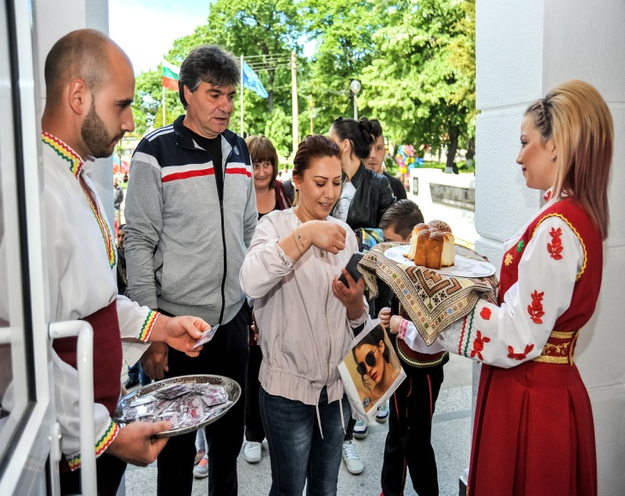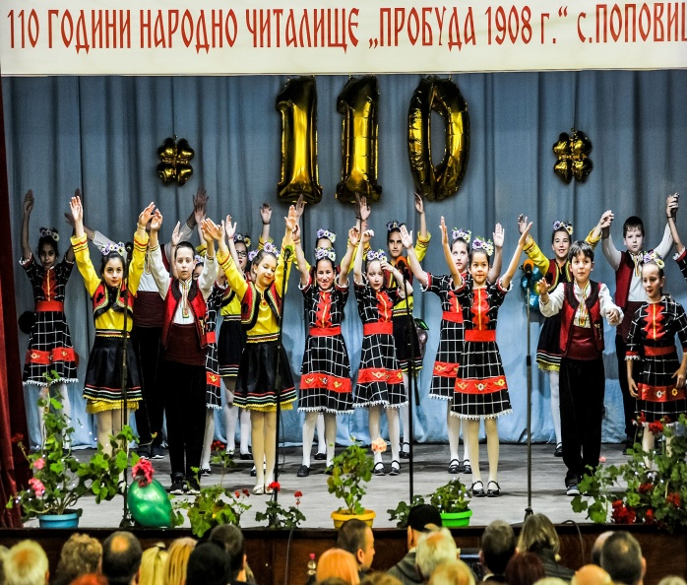

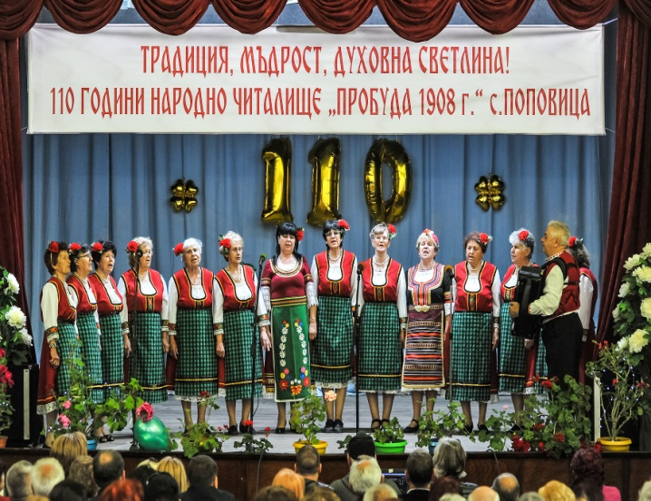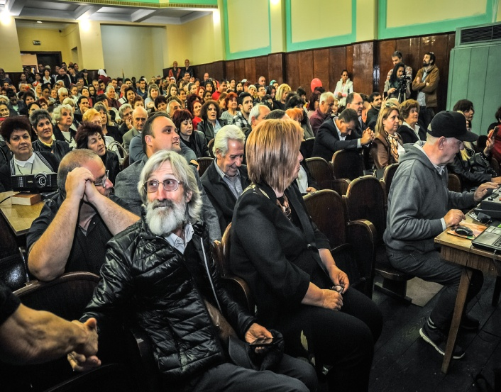

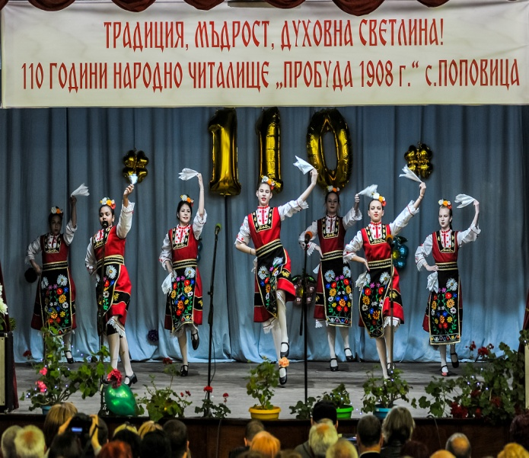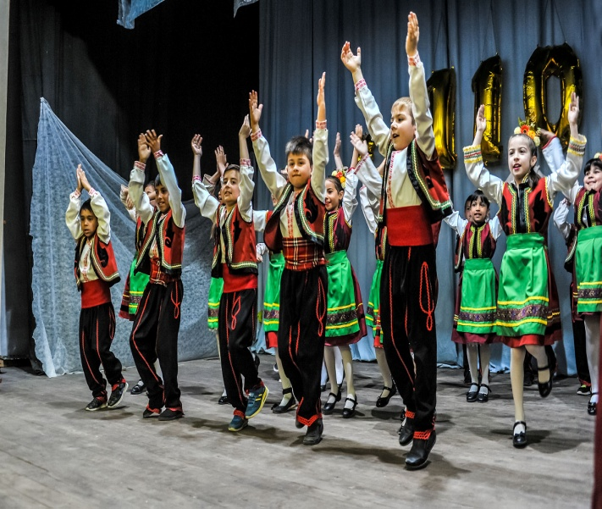

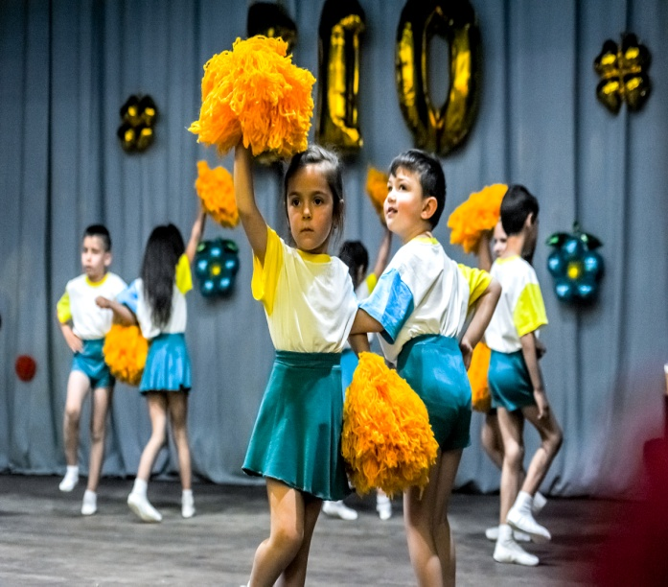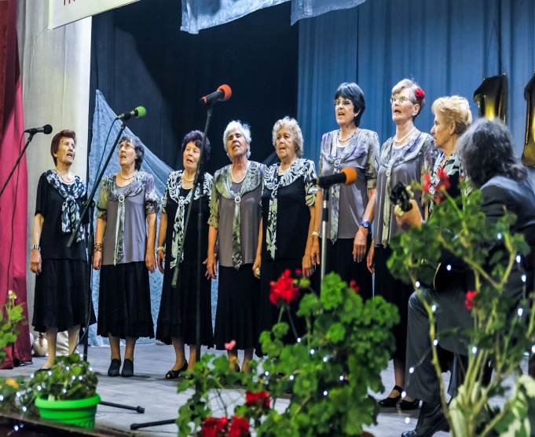

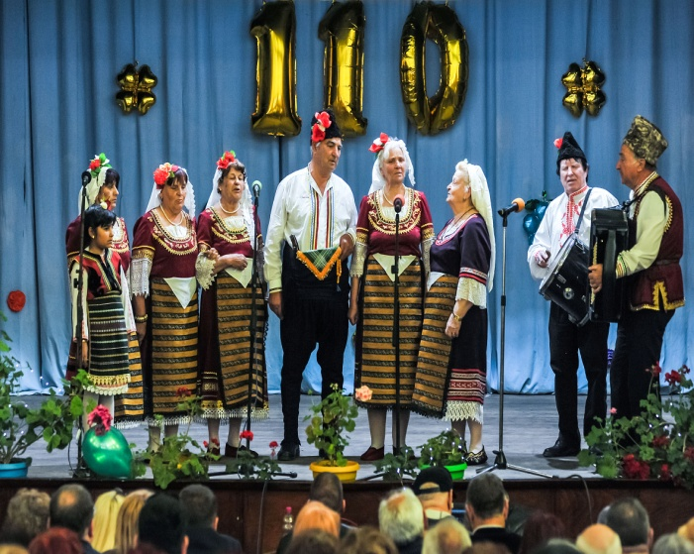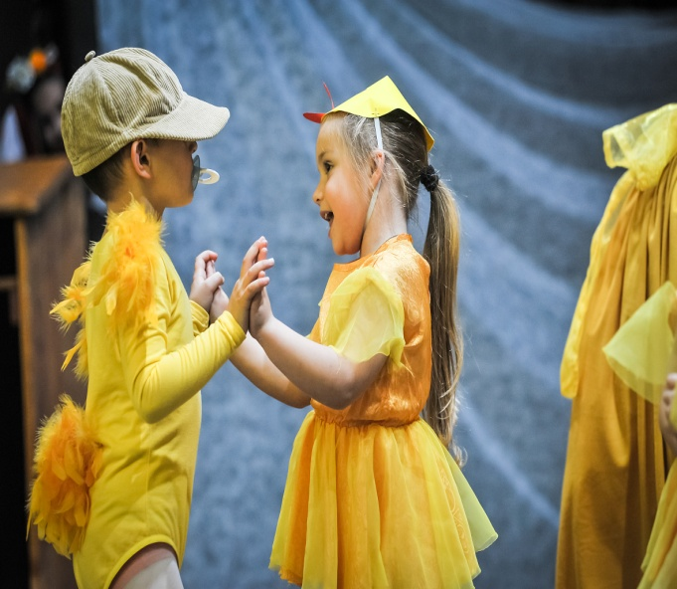

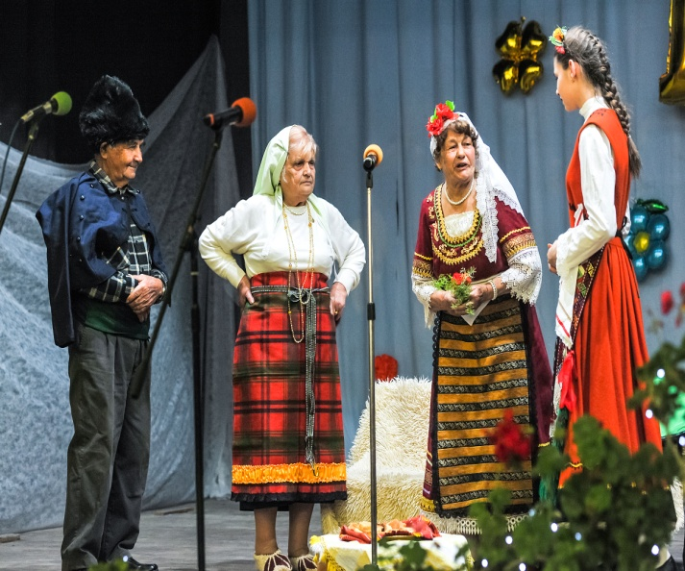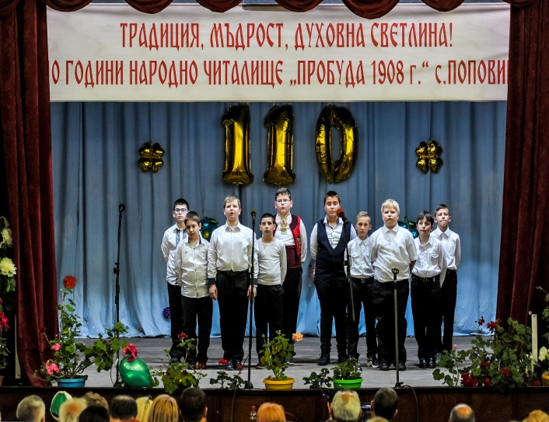 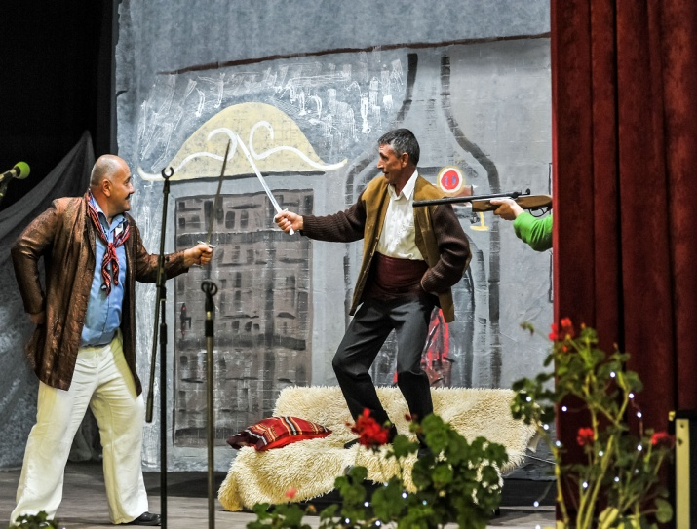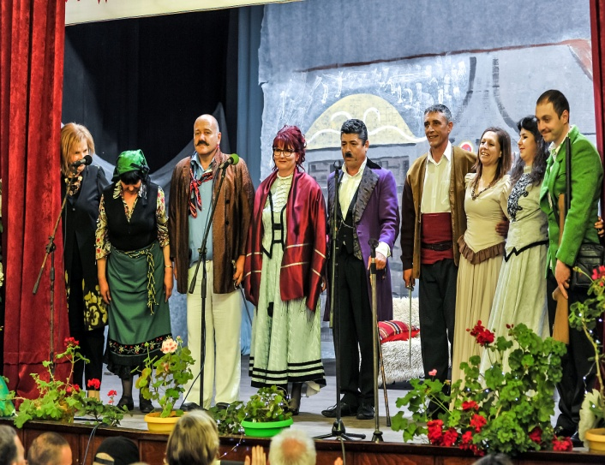

На 21 декември отново на читалищната сцена беше организиран и проведен Коледен концерт, благодарение на който зрителната зала оживя, този път в коледни светлини и коледно настроение и отново от прекрасните ни деца от самодейните състави към читалището. Обновена, приветлива и отоплена тя посрещна в топлата си прегръдка многобройната публика. Дядо Коледа и Снежанка и тази година бяха наши скъпи гости. Благодарение на чудесните ни отношения с кметство Поповица беше разиграна томбола , децата получиха подаръци а всички присъстващи имаха възможност да се почерпят с топла баница.

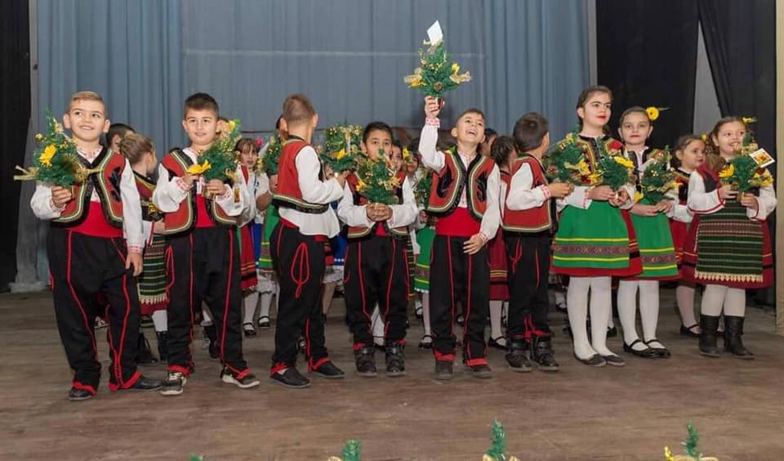 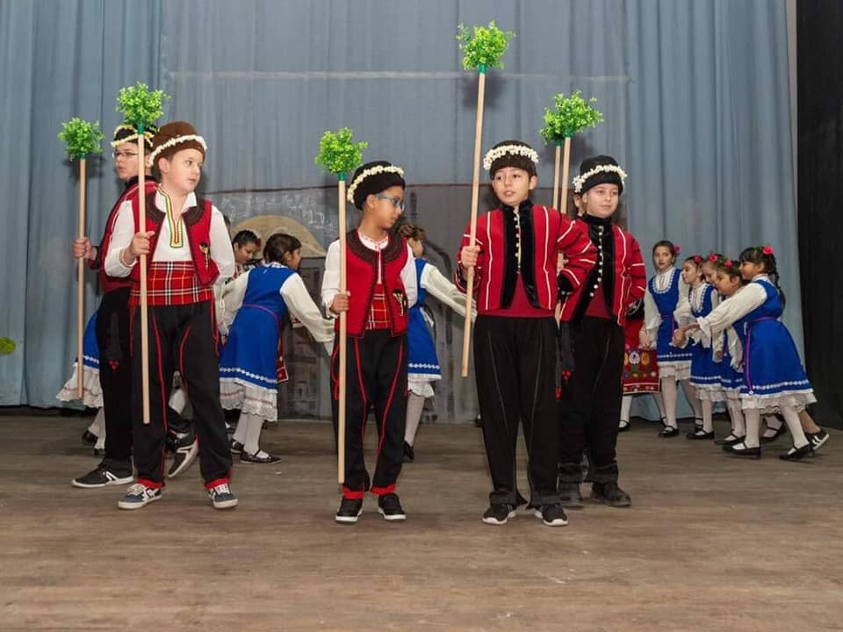

 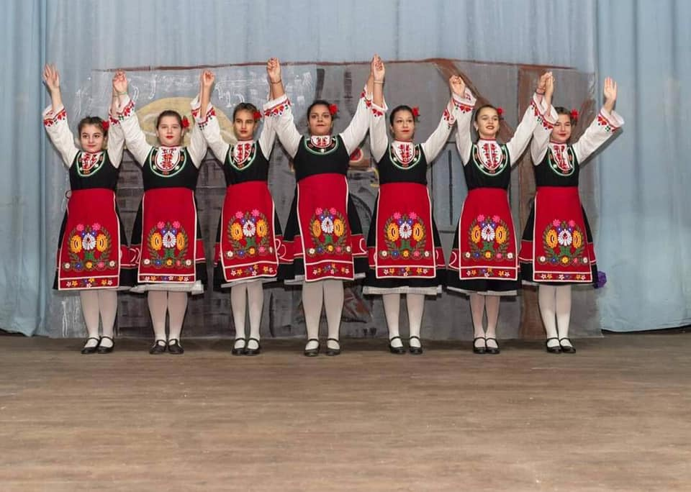

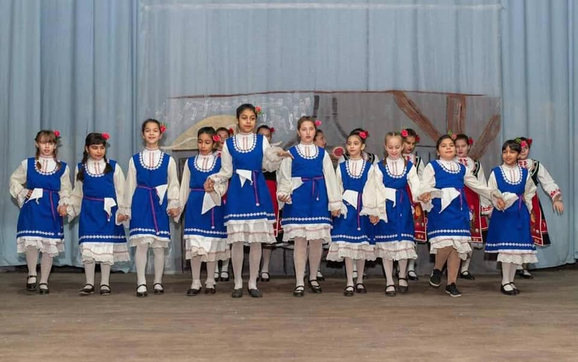 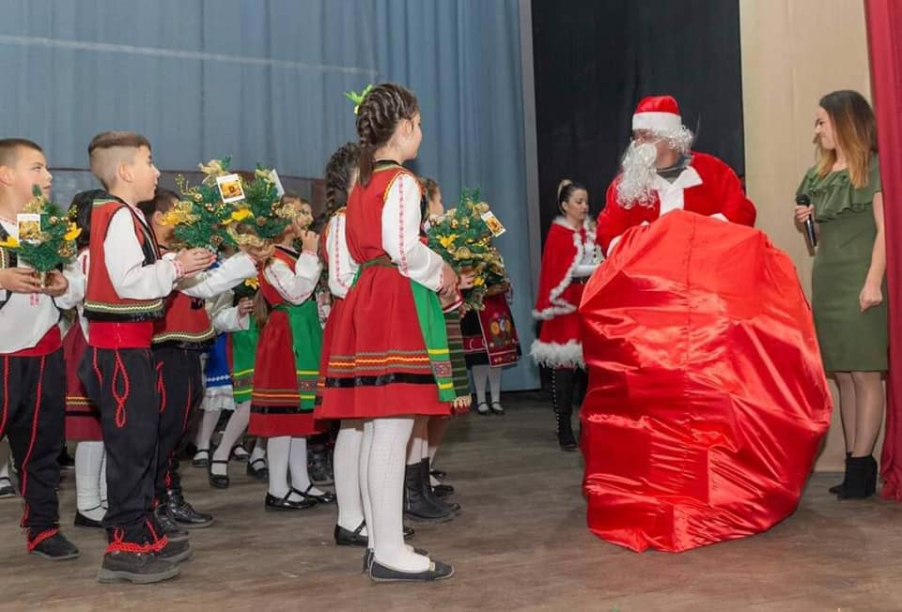

**Ремонтни дейности:**

В началото на 2019 г. беше завършен започнатия година по-рано основен ремонт на зрителната зала /големия салон/. Той включва – смяна на дограма, на осем прозореца, цялостно боядисване на залата отвътре, възстановяване с бронз на характерните гипсови орнаменти, боядисване на ламперията и седалките – столовете с безцветен лак, смяна на осветлението с LED тела в залата и на сцената, ремонт на пода на сцената и оборудване с нови завеси и декори. По отношение на сградата са сменени прозорците на западното крило на читалището включващи – 7 на библиотеката и врата с изход балкона, 4 на лекционната зала на втория етаж. Смяна на основната двойна входна врата на първия етаж, 4 прозореца на залата за репетиции, 3 на залата в която се помещава музейната сбирка, два на помещението в което се съхранява електрическото табло и два прозореца на гримьорните намиращи се в средното крило на читалищната сграда. Строително монтажните работи бяха извършени от фирма „АЛБОПЛАСТ” ЕООД на база на сключен договор от 05.03. 2019 г. на стойност 6600,00 лв. между НЧ „Пробуда 1908” с. Поповица – представлявано от Георги Борисов Ташев в качеството му на Председател и Борислав Йорданов Димов – управител на Албопласт ЕООД.

На база на Договор от 11.04.2019 г. страните НЧ „Пробуда 1908” с. Поповица и „БЕ –СТЕ 2319” ЕООД представлявано от Йордан Георгиев Григоров се споразумяха за следния ремонт по фасадата на сградата – обръщане на первази около прозорци, очукване на вароциментна мазилка по стени, външна мазилка по стени с вароциментен разтвор и боядисване на фасадата на западното крило с фасаген на стойност 3000,00 лв. И двата договора бяха изпълнени в срок и приети от ВЪЗЛОЖИТЕЛЯ и по двата договора читалището извърши плащането, като преведе договорените суми по банковите сметки на ИЗПЪЛНИТЕЛИТЕ.

Средствата в размер на 10000 лв. бяха предложени, одобрени и гласувани на Общинска сесия, като Допълваща целева субсидия за извършване на ремонтни дейности по случай юбилейната годишнина на нашето читалище.

Със средства от годишния бюджет на читалището за 2019 г. се закупиха:

* По разпореждане на Регионална дирекция „Пожарна безопасност и защита на населението”: евакуационен осветител – 4 бр., 12 кг. АВС Прахов пожарогасител - 2 бр., 5 кг. СО2 Пожарогасител – 2 бр., 9 л. Воден пожарогасител W – 2 бр. на обща стойност 572,40 лв.
* Плюшени завеси за сцената и декори от фирма „Краси Ла Продакшън” ЕООД гр. Пловдив на стойност 1437,60 лв. /включващи ушиване и монтаж/.
* За строителни материали при извършване на ремонтните дейности: на магазин за строителни материали ИКО с. Поповица -764,25 лв.и на Агента – 90 ООД гр. Първомай 525,45 лв.
* Осветителни тела от ЕЛ БЪЛГАРИЯ ЕООД -573,17 лв.
* Рекламни магнити 350 бр. на Рара Авис 13 ЕООД на стойност 175 лв.

**Проекти:**

През 2019 г. кандидатствахме и сме одобрени по **Проект на МК „Българските библиотеки – съвременни центрове за четене и информираност“** **2019 г.** с рег. **№ 24-09-235/29.11.2019 г**. са на стойност **1142,18 лв.**  С тази сума е закупена нова литература, с която се обогати фонда на библиотеката при НЧ „Пробуда 1908“. Придобитите книги по проекта са предимно заглавия от учебно – помощна, справочна и художествена литература от която библиотеката се нуждаеше в значителна степен. Тъй като в с. Поповица няма друга библиотека, то читалищната изпълнява роля и на училищна. Всички библиотечни документи (книги) са обработени и записани в Инвентарна книга от № **1610** до № **1714** и в Книга за движение на библиотечния фонд под № 4/23.12.2019 г. Отчетохме проекта по договор **№ РД 11-06-723/13.12019 г**., според изискванията на МК, като изпратихме необходимите документи доказващи изпълнението на дейностите по проекта:

* Копие на фактура от **Букс фор ол ЕООД**
* Копие на опис към фактура за закупената литература
* Копие на Книга за движение на библиотечния фонд, Ч.1. Регистрирани книги, периодични издания и други материали
* Табличен отчет за разходите по проект „Българските библиотеки – съвременни центрове за четене и информираност“ 2019 г.
* Копие на платежно нареждане
* Съдържателен отчет за изпълнение на проекта

Благодарение на оказаната финансова помощ от Министерството на културата, библиотеката при читалището придоби нов облик и ще отбележи по – добра посещаемост от страна на приятелите на библиотеката и учениците от селото. През летния период набавената нова детска художествена и отраслова литература ще е в помощ на лятната работа с читателите и ще стимулира детското четене.

**И тази продължава и работата по Програма „Глоб@лни библиотеки – България”.** Много активно се използва компютърната техника, предоставена на библиотеката по програма. Библиотекарят извършва консултации в помощ при търсене на работа в интернет, при изготвяне на документи за кандидатстване, проверка на здравноосигурителен статус и др.

**Обучения:**

През 2019 г. библиотекаря участва в три работни срещи организирани от Отдел „Методичен” и проведени в РНБ „Иван Вазов” Пловдив

* **26 март** работна среща за библиотекарите от обществените библиотеки на Пловдивска област на тема: **„Програмата на Пловдив-Европейска столица на културата. Проекти и събития**“.

**12 юни -** Кръгла маса „Изкуството на превода“

* **26 септември „**Нормативни документи в областта на библиотечното дело. Управление на библиотечния фонд”

В читалището има обособена една музейна сбирка съдържаща етнографски материали от бита и миналото на поповчани.

Настоятелството на читалище „Пробуда 1908” благодари и на всички редови членове, институции и родолюбиви българи за оказаната подкрепа. Всички тези прояви и дейности през изминалият отчетен период, доказват съществуването на институцията Читалище и способностите на нейните самодейци и членове да я съхранят.

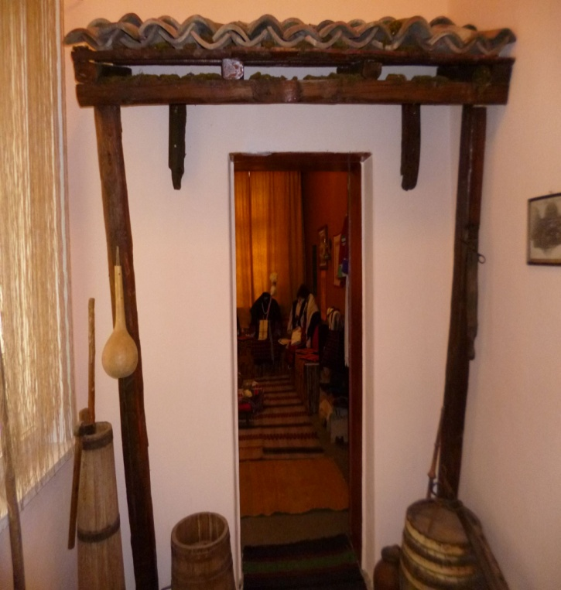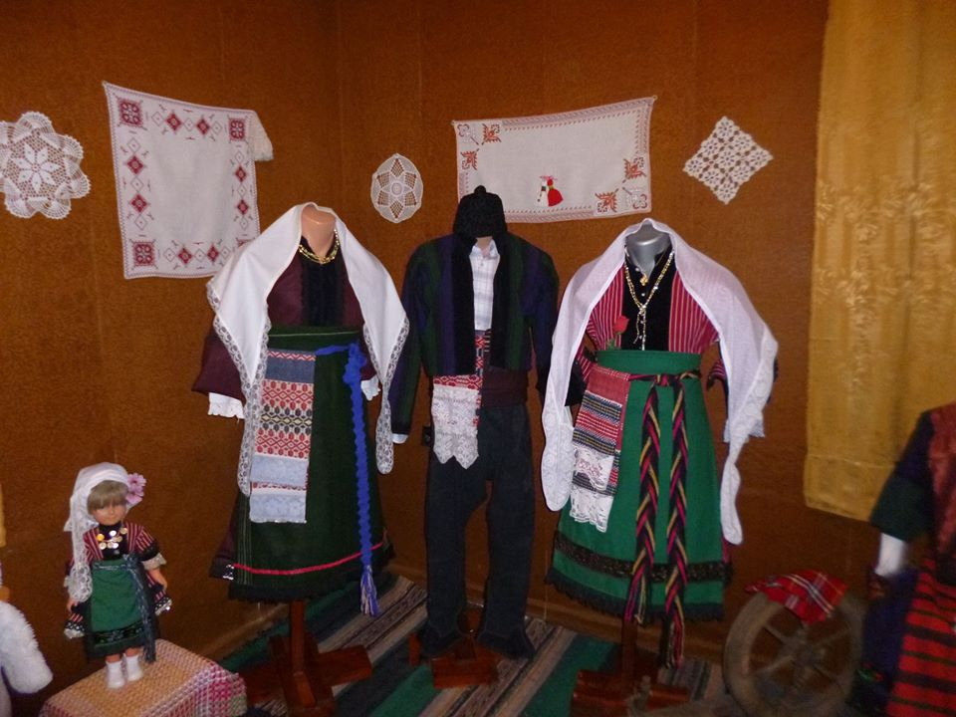

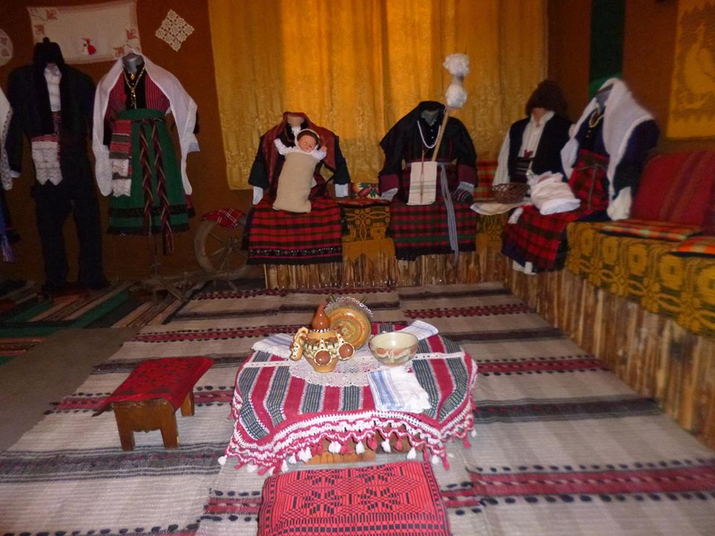

Февруари 2020 г. Изготвил отчета: Маринела Ставрева

**КУЛТУРЕН КАЛЕНДАР НА НЧ „ПРОБУДА 1908”с. ПОПОВИЦА – 2020 г.**

|  |  |  |  |  |
| --- | --- | --- | --- | --- |
| **Дата** | **Място** | Културна проява | **Организатор/и** | **ЗА Контакти** |
| 18.01.2020 г. | Читалището | **ВИТРИНА –**  85 години от рождението на Дамян Дамянов – бълг. поет | Читалището | 0888931089 |
| 18.01.2020 г. | Читалището | **ЛИТЕРАТУРНО ЧЕТЕНЕ**  80 години от рождението на Недялко Йорданов- бълг. поет и драматург | Читалището | 0888931089 |
| 21.01.2020 г. | Пенсионерски клуб | **ВЪЗСТАНОВКА НА ОБИЧАЙ**  Ден на родилната помощ - | Читалището  и Пенсионерски клуб | 0888931089 |
| 29.01.2020 г. | Читалището | **ВИТРИНА**  160 години от рождението на Антон Павлович Чехов – руски лекар, писател и драматург | Читалището | 0888931089 |
| 05.02.2020 г. | Читалището | **ПРЕЗЕНТАЦИЯ**  за ученици от начален курс на пиеси и стихове за деца -  100 години от рождението на Леда Милева | Читалището | 0888931089 |
| 14.02.2020 г. | Лозови масиви край Поповица и центъра на селото | **РИТУАЛ И КОНКУРС**  „Трифон Зарезан” –ден на лозарите и винарите | Кметство, читалище | 0888931089 |
| 19.02.2020 г. | Параклис  „Св. Никола”, местността Аязмото | **ТЪРЖЕСТВЕНО ЧЕСТВАНЕ**  147 години от обесването на Васил Левски | Кметство, читалище | 0888931089 |
| 01.03.2020 г. | Читалището | **ИЗЛОЖБА**  „Мартенички бели, бели и червени”  на мартенички и картички  /Изработени от участници в три възрастови групи/ | Читалището | 0888931089 |
| 08.03.2020 г. | Ресторант „Елиас”  Поповица | **ОСМОМАРТЕНСКИ ПРАЗНИК**  Програма от читалището | Читалище, Кметство и Пенсионерски клуб | 0888931089 |
| 21.03.2020 г. | Ресторант  „Тракийски конник” | **ПРОЛЕТЕН БАЛ**  Традиционен празник | Читалището | 0888931089 |
| 25.03.2020 г. | Ресторант  „Явата” | **БЛАГОВЕЩЕНИЕ –**  Фолклорно веселие с участието на пенсионери от Община Садово | Читалището и Пенсионерски клуб | 0888931089 |
| 02.04.2020 г. | Библиотеката | **ВИТРИНА**  180 години от рождението на Емил Зола –  френски романист | Читалището | 0888931089 |
| Месец април 2020 г. | Библиотеката | **Седмица за насърчаване на четенето** | Читалището | 0888931089 |
| 29.04.2020 г. | Читалището | **КОНКУРС НА ДЕТСКИ РИСУНКИ**  50 години от отбелязването на Деня на земята- 22 април 1970 г. | Читалището | 0888931089 |
| 07.05.2020 г. | Читалището | **ЛИТЕРАТУРНО ЧЕТЕНЕ**  90 години от рождението на Пеньо Пенев – български поет | Читалището | 0888931089 |
| 11.05.2020 г. | Библиотеката | **ПРЕЗЕНТАЦИЯ**  180 години от рождението на Хаджи Димитър  и  180 години от рождението на Стефан Караджа | Читалището | 0888931089 |
| Месец май |  | Участие на художествените колективи към читалището в програма по случай Майски културни празници организирани в гр. Садово |  | 0888931089 |
| 24.05.2020 г. | Читалището | **ТЪРЖЕСТВЕНА ПРОГРАМА**  по случай 24-ти май | Читалището | 0888931089 |
| Месец юни | Центъра на селото | **ТРАДИЦИОНЕН НАРОДЕН СЪБОР „СВЕТИ ДУХ”**  на село Поповица  Празнична програма **–**участие на художествените колективи към читалището, спортни мероприятия,фолклорно веселиеи др. | Кметство, читалище | 0888931089 |
| 27.06.2020 г. | Библиотеката | **ЛИТЕРАТУРНО ЧЕТЕНЕ**  170 години от рождението на Иван Вазов | Читалището | 0888931089 |
| 06.09.2020 г. | Читалището | **ПРАЗНИЧНА ПРОГРАМА**  135 г. от Съединението на Източна Румелия и Княжество България | Читалището | 0888931089 |
| 24.10.2020 г. | Библиотеката | **ЛИТЕРАТУРНО ЧЕТЕНЕ**  100 г. от рождението на Джани Родари (1920 – 1980), италиански писател, автор на детска литература. | Читалището | 0888931089 |
| 9.11.2020 г. | Библиотеката | **ВИТРИНА**  140 г. от рождението на Йордан Йовков български писател и драматург | Читалището | 0888931089 |
| .  21.11.2020 г. | Читалището | **ПРАЗНИЧНА ПРОГРАМА**  Ден на християнското семейство | Читалището | 0888931089 |
| 22.12.2020 г. | Читалището | **КОЛЕДЕН КОНЦЕРТ** | Кметство, читалище | 0888931089 |

**ИЗГОТВИЛ: МАРИНЕЛА СТАВРЕВА**

**Библиотекар при НЧ”Пробуда 1908” с. Поповица**